Ruch linii absyd
(obserwacje)
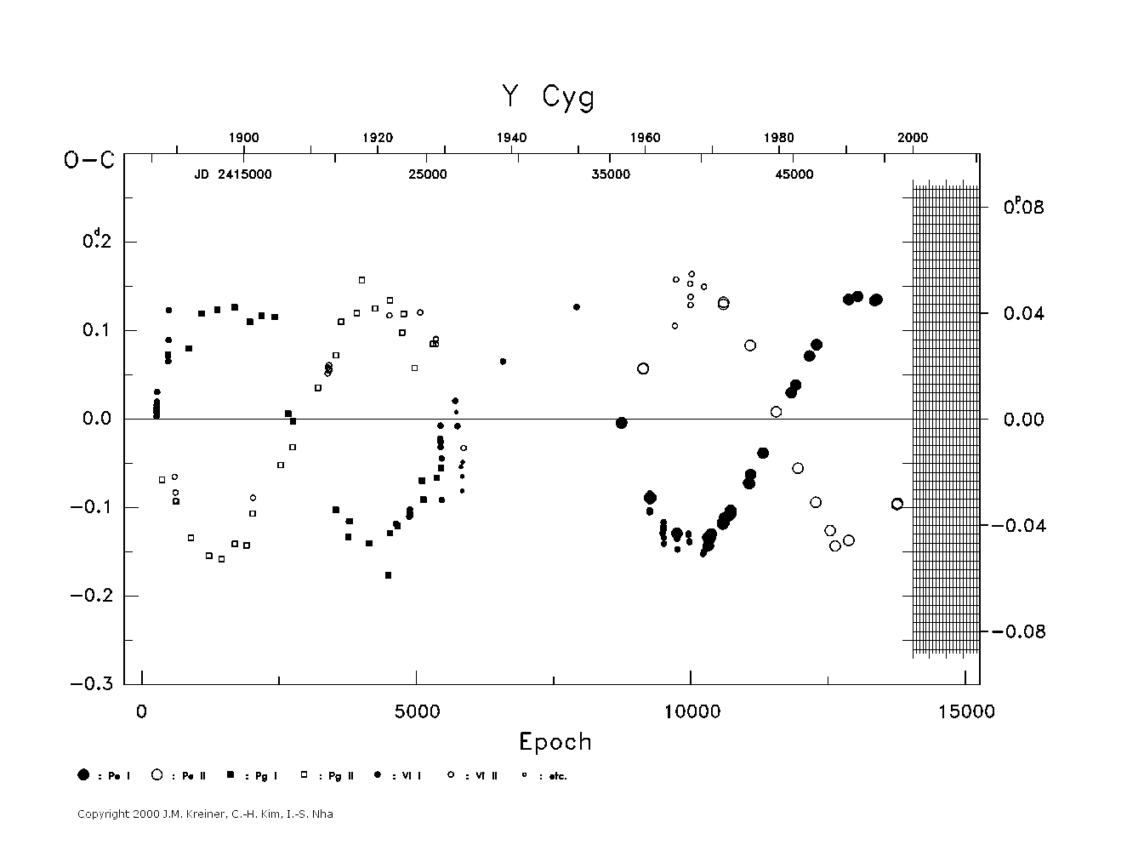
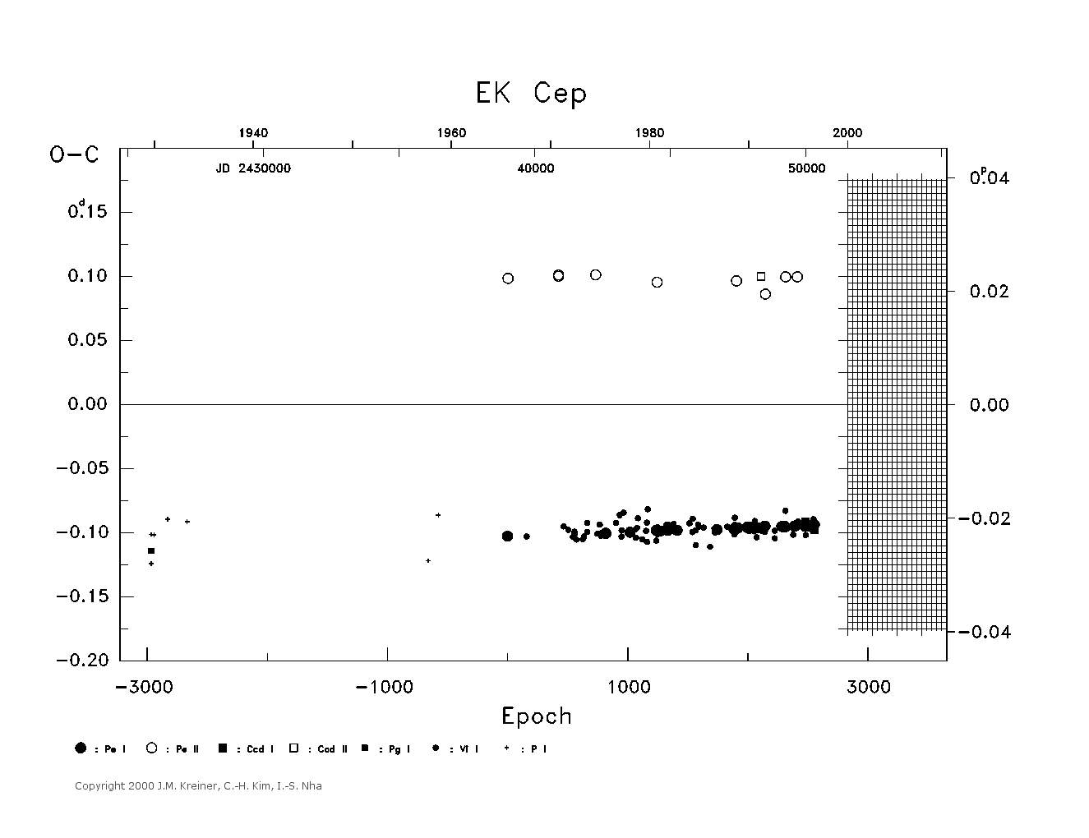
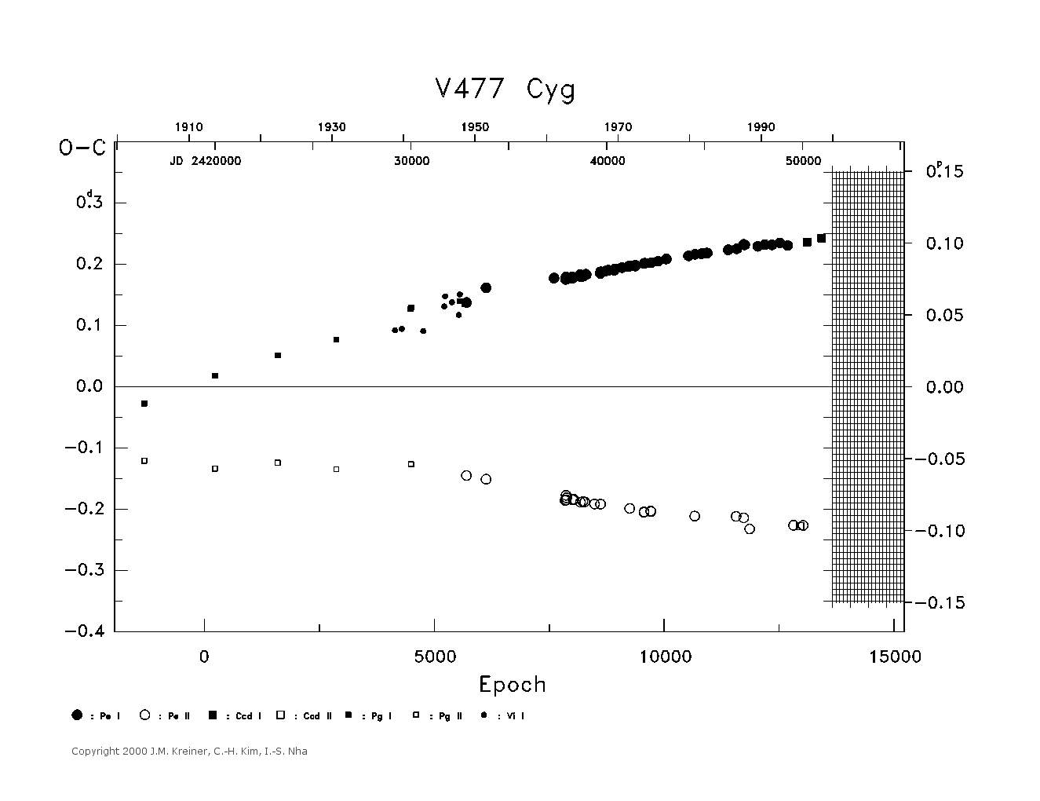

Efameryda: HJD=2419468.334 + E 2,346977
Bląd: +0.238 dnia dla min glownych
-0.238 dnia dla wtornych

Dla min. głównego: 2451720,7460+E2,34698662
i dla wtórnego: 2452120.430+E2.34696821

Mechanizm powstawania efektów O-C

